**W11 AHP 분석**

Y2021010 이유린

1. 주제: 직장 선택에 대한 평가모형
2. 분석 방법: 직장 선택에 대한 평가모형 구축을 위해 7가지 세부항목 설정

(연봉, 복지, 전공유사도, 근무 시간, 회사 인지도, 위치, 발전가능성)

1. 계층 모형 설계

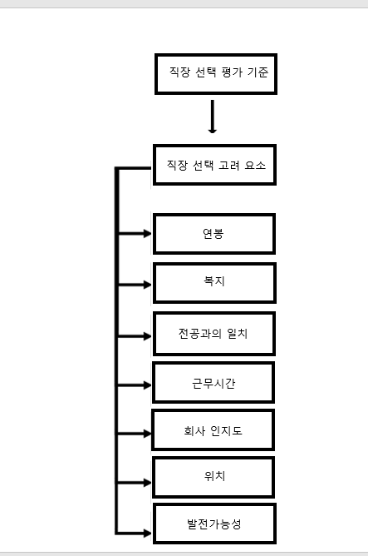

1. 설문 결과

총 9명 (남-4 여-5 )

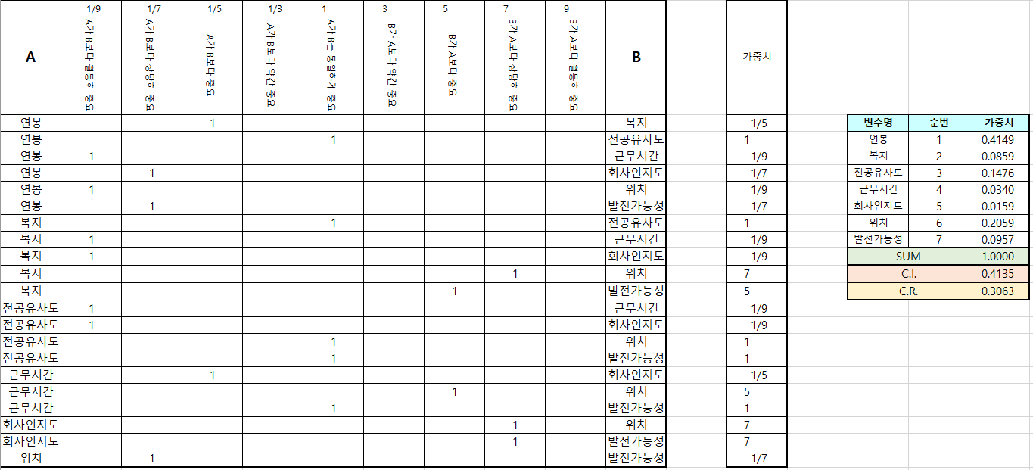

설문 응답자1 - 20대/여자/대졸/직장인

연봉 가중치: 41.49%

복지 가중치: 8.59%

전공유사도 가중치14.76%

근무시간 가중치: 3.4%

인지도 가중치: 1.59%

위치 가중치: 20.59%

발전가능성 가중치: 9.57%

C.R 값이 0.3063로 0.2 이상, 유의미하지 못한 설문

데이터 분석 결과 해당 설문자는 **연봉**(가중치 41.49%)를 가장 중요시한다는 것을 볼 수 있다.

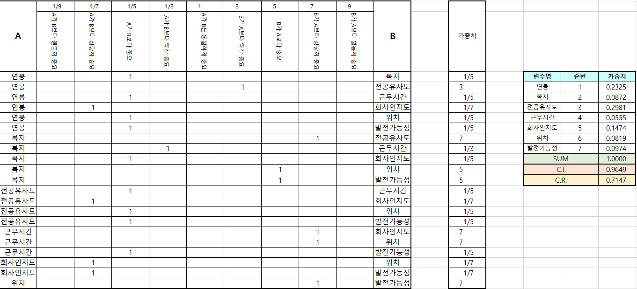

설문 응답자2 - 20대/여자/대졸/직장인

연봉 가중치: 23.25%

복지 가중치: 8.72%

전공유사도 가중치: 29.81%

근무시간 가중치: 5.55%

인지도 가중치: 14.74%

위치 가중치: 8.19%

발전가능성 가중치: 9.74%

C.R 값이 0.7147로 0.2 이상, 유의미하지 못한 설문

데이터 분석 결과 해당 설문자는 **전공유사도**(가중치 29.81%)를 가장 중요시한다는 것을 볼 수 있다.

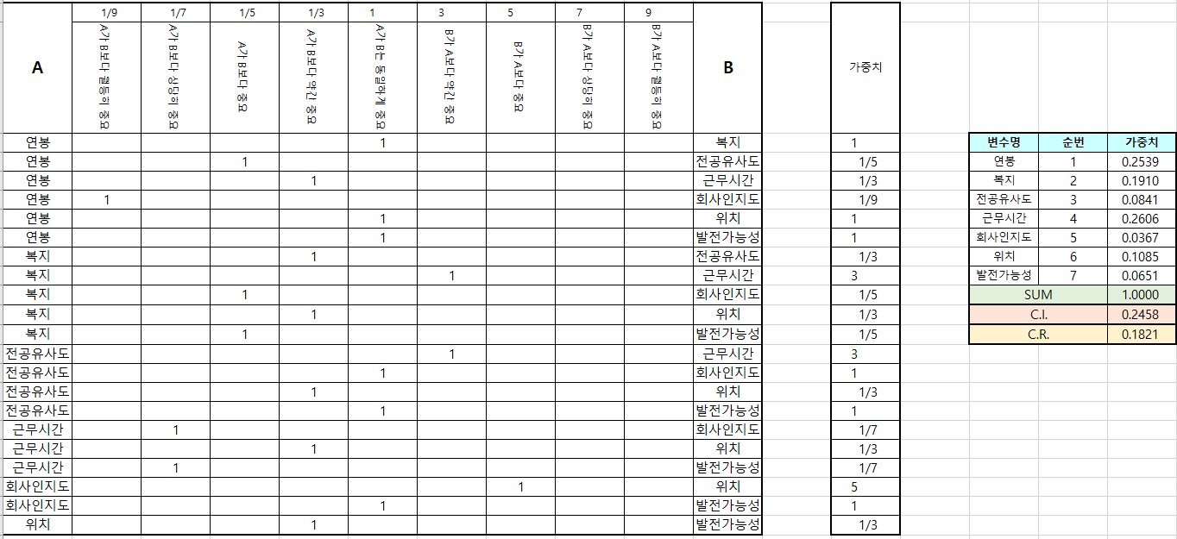

설문 응답자3 - 20대/여자/고졸/직장인

연봉 가중치: 25.39%

복지 가중치: 19.1%

전공유사도 가중치: 8.41%

근무시간 가중치: 26.06%

인지도 가중치: 3.67%

위치 가중치: 10.85%

발전가능성 가중치: 6.51%

C.R 값이 0.1821로 0.2 이하, 유의미한 설문결과라고 해석 가능

데이터 분석 결과 해당 설문자는 **근무시간**(가중치 26.06%)를 가장 중요시한다는 것을 볼 수 있다.

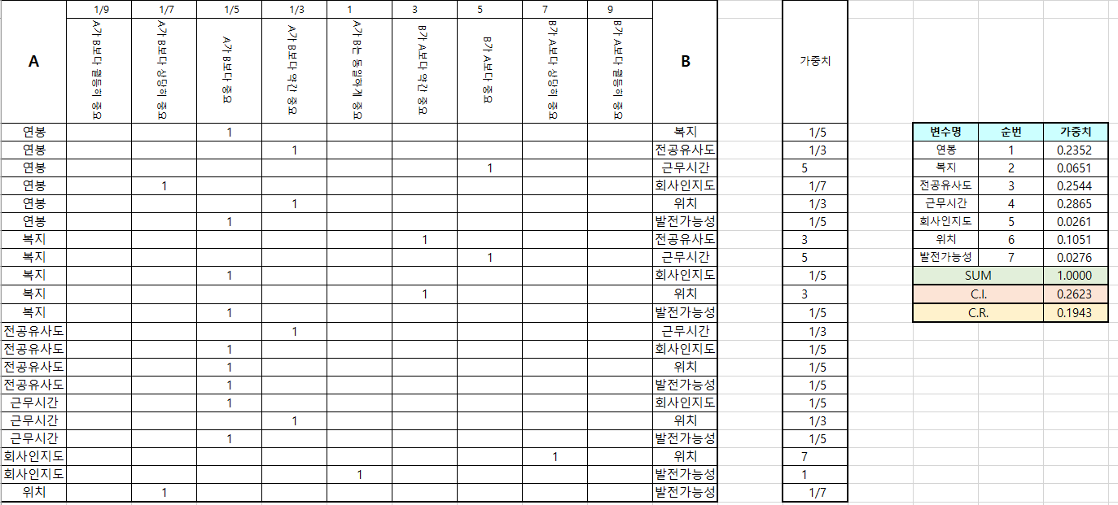

설문 응답자4 - 20대/여자/고졸/직장인

연봉 가중치: 23.52%

복지 가중치: 6.51%

전공유사도 가중치: 25.44%

근무시간 가중치: 28.65%

인지도 가중치: 2.61%

위치 가중치: 10.51%

발전가능성 가중치: 2.76%

C.R 값이 0.1943로 0.2 이하, 유의미한 설문결과라고 해석 가능

데이터 분석 결과 해당 설문자는 **근무시간**(가중치 28.65%)를 가장 중요시한다는 것을 볼 수 있다.

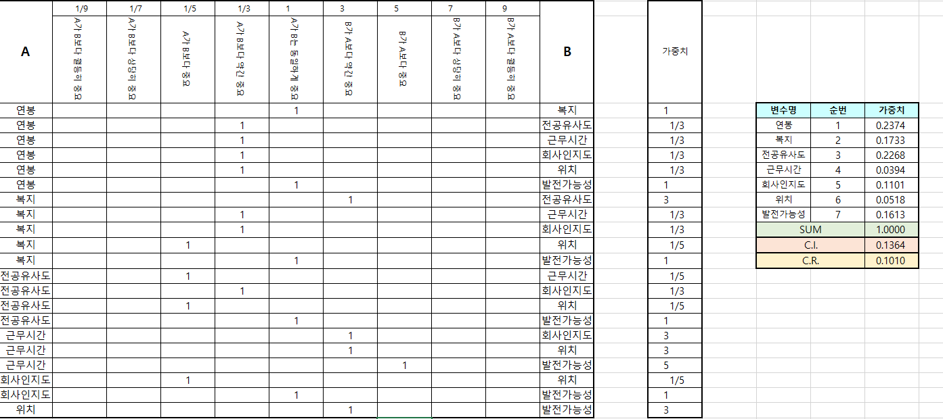

설문 응답자5 - 20대/여자/고졸(대학3학년)/학생

연봉 가중치: 23.74%

복지 가중치: 17.33%

전공유사도 가중치: 22.68%

근무시간 가중치: 3.94%

인지도 가중치: 11.01%

위치 가중치: 5.18%

발전가능성 가중치: 16.13%

C.R 값이 0.1010로 0.2 이하, 유의미한 설문결과라고 해석 가능

데이터 분석 결과 해당 설문자는 **연봉**(가중치 23.74%)를 가장 중요시한다는 것을 볼 수 있다.

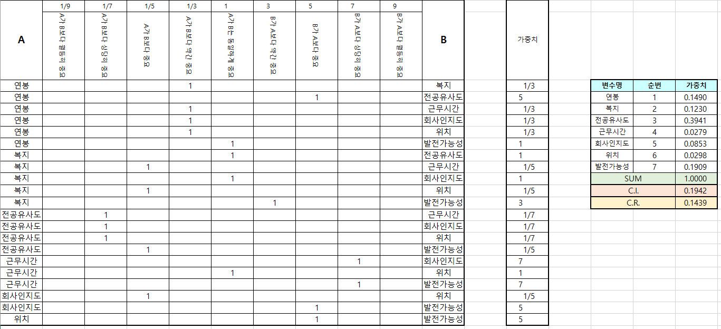

설문 응답자6 - 20대/남자/고졸(대학3학년)/학생

연봉 가중치: 14.9%

복지 가중치: 12.3%

전공유사도 가중치: 39.4%

근무시간 가중치: 2.79%

인지도 가중치: 8.53%

위치 가중치: 2.98%

발전가능성 가중치: 19.09%

C.R 값이 0.1439로 0.2 이하, 유의미한 설문결과라고 해석 가능

데이터 분석 결과 해당 설문자는 **전공유사도**(가중치 39.4%)를 가장 중요시한다는 것을 볼 수 있다.

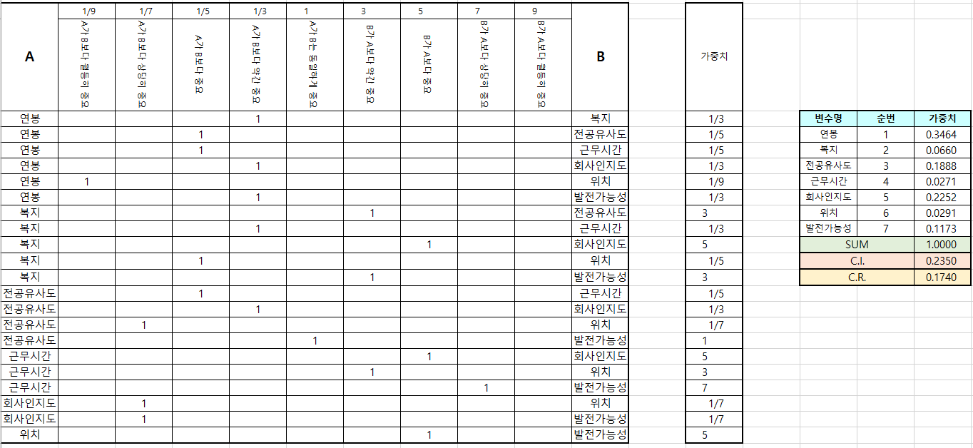

설문 응답자7 - 20대/남자/대졸/직장인

연봉 가중치: 34.64%

복지 가중치: 6.6%

전공유사도 가중치: 18.88%

근무시간 가중치: 2.71%

인지도 가중치: 22.52%

위치 가중치: 2.91%

발전가능성 가중치: 11.73%

C.R 값이 0.174로 0.2 이하, 유의미한 설문결과라고 해석 가능

데이터 분석 결과 해당 설문자는 **연봉**(가중치 34.64%)를 가장 중요시한다는 것을 볼 수 있다.

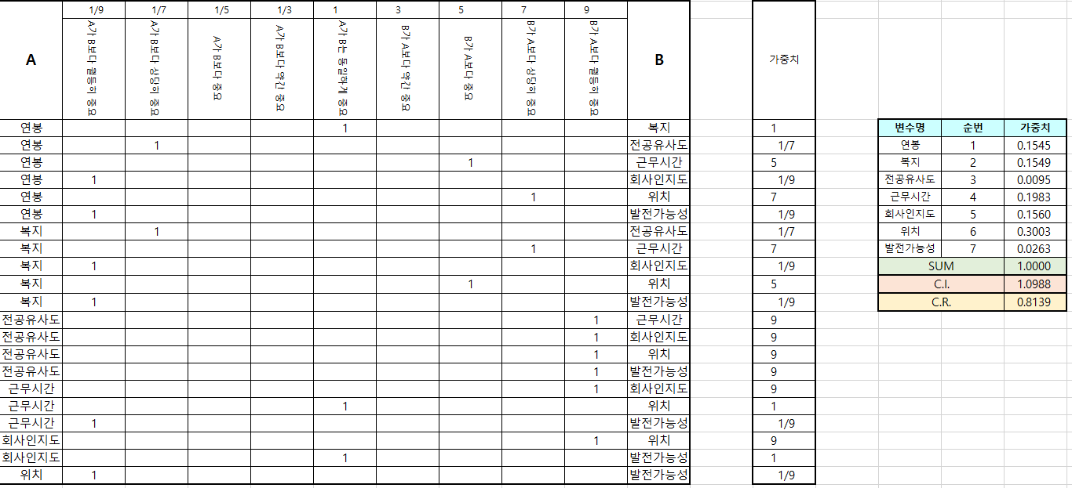

설문 응답자8 - 20대/남자/대졸/직장인

연봉 가중치: 15.45%

복지 가중치: 15.49%

전공유사도 가중치: 0.95%

근무시간 가중치: 19.83%

인지도 가중치: 15.6%

위치 가중치: 30.03%

발전가능성 가중치: 2.63%

C.R 값이 0.813로 0.2 이상, 유의미하지 못한 설문

데이터 분석 결과 해당 설문자는 **위치**(가중치 30.03%)를 가장 중요시한다는 것을 볼 수 있다.

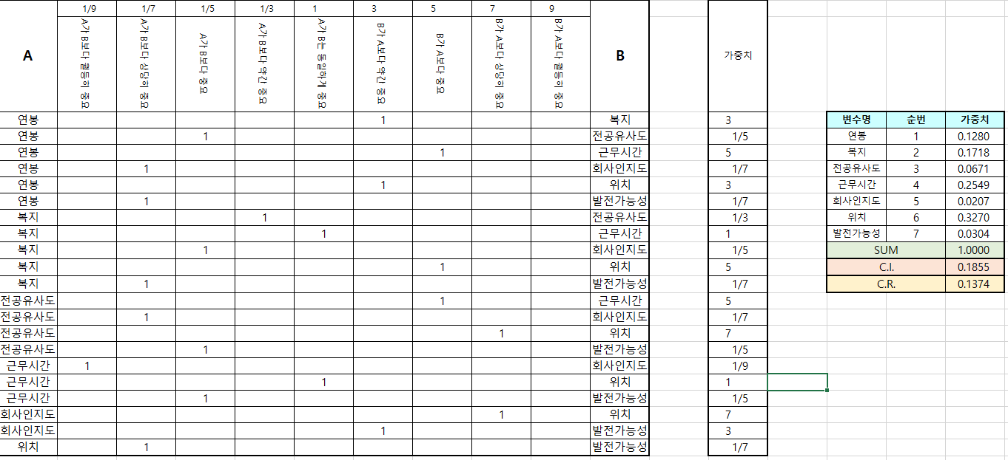

설문 응답자9 - 20대/남자/고졸(대학4학년)/학생

연봉 가중치: 12.8%

복지 가중치: 17.18%

전공유사도 가중치: 6.71%

근무시간 가중치: 25.49%

인지도 가중치: 2.07%

위치 가중치: 32.7%

발전가능성 가중치: 3.04%

C.R 값이 0.1374로 0.2 이하, 유의미한 설문결과라고 해석 가능

데이터 분석 결과 해당 설문자는 **위치** (가중치 32.7%)를 가장 중요시한다는 것을 볼 수 있다.

최종결과

20대 남녀10건의 데이터셋을 AHP기법을 활용하여 분석한 결과 직장 선택에 있어 중요하게 고려하는 요소는 연봉이 많았다. 각 데이터 셋마다 비슷한 결과값이 도출되었다. 한 가지 아쉬운 점은 전체 설문 중 C.R 값이 0.2 이하로 유의미한 설문은 6개밖에 볼 수 없었다.